IFICACIONES CAJAS DE ARCHIVO (UNIDAD DE CONSERVACIÓN)
Ref: Cajas X200 para archivo
Dimensiones internas: ancho: 20 cm. x alto: 25 cm. x largo: 39 cm.
Dimensiones externas: ancho: 21 cm. x alto: 26,5 cm. x largo: 40 cm.
Medidas que se podrán ajustar de acuerdo con el formato de la documentación.
Diseño:
- Incluye una apertura frontal con pliegue en el costado izquierdo y pestaña para su manipulación.
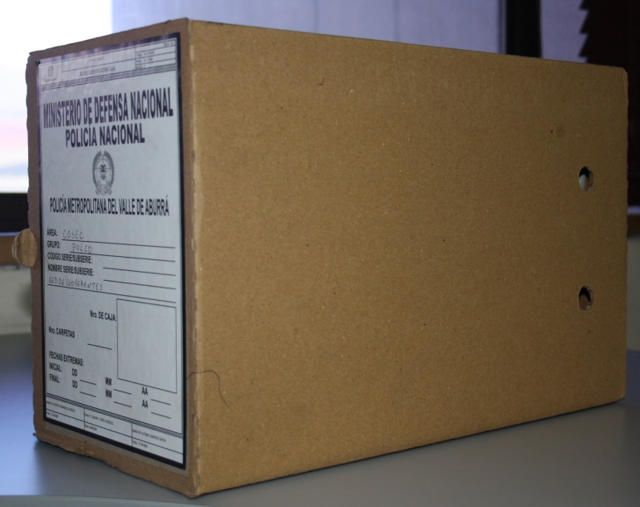
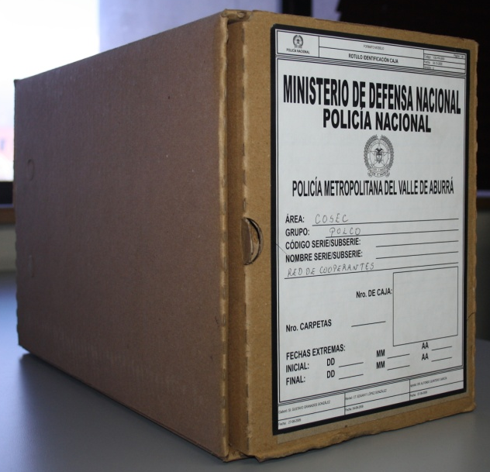
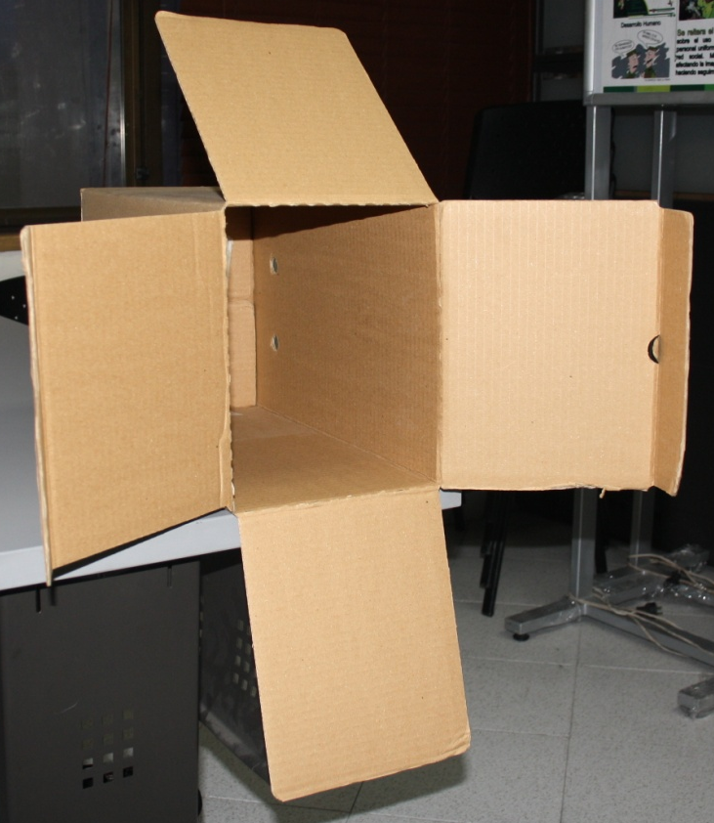
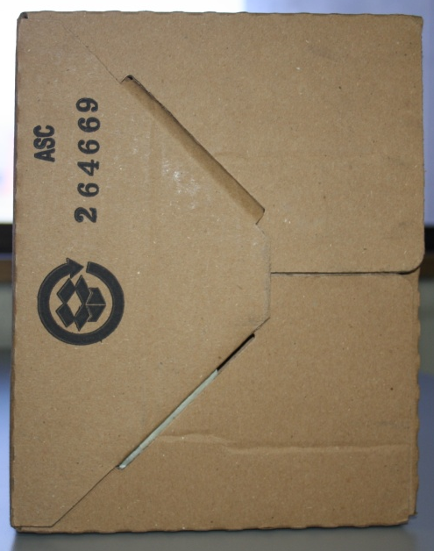
- Calibre S 7. Alta resistencia.
- Sistema de ensamble a base de pliegues sin adhesivo o pegante: troqueladas.
- Abertura de tapa frontal estilo nevera.

